梅州机场机坪作业人员休息室修缮项目采购文件
一、询价项目说明
本项目梅州机场机坪作业人员休息室修缮项目由梅州机场公司工会批准建设，建设单位为广东省机场管理集团有限公司梅州机场公司工会，采购人为广东省机场管理集团有限公司梅州机场公司工会，建设资金来自项目单位自筹解决。项目已具备采购条件，现对该项目的工程施工进行公开采购，邀请具有中华人民共和国工商行政管理机构颁发的营业执照、相应的资质证书单位进行报价。
二、工程项目概况及范围
（一）工程概况及维修内容
采购人机务楼是一幢老旧建筑、陈旧简陋，部分窗户、房间门破损严重，楼梯及阳台扶手不符合新规范安全高度要求。拟将机务楼修缮后作为机坪作业人员休息场所。
结合实际情况，拟进行以下改造：对机务楼进行维修修缮，修缮楼内两个房间，二楼角落平台空地搭设树脂瓦增加一个休息区域，对80年代的老旧钢窗、房间木门等进行更换（内墙铝合金窗不更换），加高2楼阳台走廊护栏，拆除现有楼梯砌砖扶手，更换为不锈钢扶手等修缮维修。
（二）采购范围：建设工程（按工程量清单内容）；
（三）预算造价：9.5万元；
（四）工程地点：梅州市梅江区三角镇梅州机场机务楼；
（五）建设工期：30天（日历天）；
（六）承包方式：工程量清单报价，单价合同；
三、报价人资格要求
（一）报价人为中华人民共和国境内注册的独立的企业法人或其国内分支机构，分支机构必须取得总公司对本项目的授权，提供营业执照并加盖公章。
（二）报价人须具有房屋建筑三级及以上资质或建筑装修装饰工程专业承包二级及以上资质证书，提供证明材料并加盖公章。
（三）报价人须持有建设行政主管部门颁发的安全生产许可证，提供证明材料并加盖公章。
（四）报价人须在广东省机场管理集团有限公司采购、招商网络管理平台（http://wz.gdairport.com/）上完成合作商注册。提交报价文件中必须提交供应商登陆系统打印的合作商登记表并加盖公章。
（五）自2018年1月1日至今，报价人没有因腐败或欺诈行为而被政府或业主宣布取消投标资格；同时，自2018年1月1日至今报价人（包括其关联公司）未与广东省机场管理集团有限公司其下属的全资、控股公司、非法人实体单位发生各种诉讼或仲裁。（须就此项内容提供承诺函并加盖报价人公章，格式样版见附录2）。
（六）报价人出具本采购公告发布后未被列入以下系统相关名录的截图并加盖公章。
1.国家企业信用信息公示系统（http://www.gsxt.gov.cn/）的经营异常名录或严重违法失信企业名单（截图格式要求详见附录4）。
2.信用中国（http://www.creditchina.gov.cn/）的失信被执行人或企业经营异常名录（截图格式要求详见附录5）。
3.中国执行信息公开网（http://zxgk.court.gov.cn/）的全国法院失信被执行人名单（截图格式要求详见附录6）。
（七）法定代表人（或负责人）为同一人或者存在控股、管理关系的不同单位，不得参加同一项目报价，否则全部取消资格。
（八）未被广东省机场管理集团有限公司或其下属机构列入拒绝合作名单。
（九）本项目不接受联合体报价。
四、报价文件的递交
（一）报价文件递交截止时间：2021年7月5日15：00时，递交地点：广东省梅州市三角镇梅州机场公司综合部，联系人及联系电话：张先生，0753-2113214。
(二）报价文件需包含采购人提出的全部内容，内容必须真实，内容不全或弄虚作假的，视为无效报价。
(三）报价人需将报价文件于规定的递交报价文件截止时间前送交（邮寄方式递交的报价文件以采购人收到报价文件时间为准）广东省梅州市三角镇梅州机场公司综合部。
（四）报价人需对寄送报价文件予以密封。
（五）不接受以电子邮件、电话、传真等方式的报价。
（六）迟于截止时间送交的报价文件，将被拒绝。
（七）报价人可以对本次采购活动中的任何违法及不公平内容向梅州机场公司纪检室（审计部）进行投诉。联系电话：0753-2113321。

五、报价要求
（一）报价文件有效期为报价截止日后90天（日历天）内，报价有效期比规定期限短的报价文件将被视为非响应性报价而予以拒绝。
（二）在特殊情况下，采购人可于报价有效期满之前要求报价人同意延长有效期，要求与答复均以书面形式进行，报价人可以拒绝上述要求，但其报价将会被拒绝，同意延期的报价人其权利与义务也相应延至新的截止期。
（三）本项目最高限价为人民币玖万伍仟元整（￥95000.00元），本项目无暂列金额。超出限价范围的报价将被视为无效报价。报价包含直接工程费、不可预见费、措施费、规费、管理费、利润及税金等在内的工程全部费用。结算时，按实际工程量和成交人报价单价按实结算。
（四）报价人需按照采购人要求的格式提交资格审查和报价文件有效性审查自查表（附件7）。
六、采购人需求
（一）工程概况
工程名称：梅州机场机坪作业人员休息室修缮项目
（二）工期要求：30天（日历天）
（三）质保期：从通过发包人组织的竣工验收合格之日起壹年
- 工程量清单

工程量清单
工程名称：梅州机场机坪作业人员休息室修缮项目
序号 | 工程项目名称 | 单位 | 数量 | 备注
1 | 拆除原有钢窗 | m2 | 49.60
2 | 拆除原有木窗 | m2 | 49.60
3 | 拆除原有木门 | 套 | 13.00
4 | 拆除原有砌砖楼梯扶手 | m | 8.00
5 | 一层二层杂物间、楼板砼 | m2 | 2.00
6 | 一层杂物间、更换整理配电箱 | 项 | 1.00
7 | 一层楼梯门休息平台封洞口 | 项 | 1.00
8 | 楼梯拆除后修补、楼梯步级 | 项 | 1.00
9 | 不锈钢楼梯扶手（H：1.2m) | m | 8.00
10 | 铝合金窗（1.2mm厚，含窗纱） | m2 | 43.40
11 | 修补窗边 | 个 | 16.00
12 | 实木门2.05*0.94*13个（加厚墙） | 套 | 15.00
13 | 封门洞0.9*0.6*15个 | 个 | 15.00
14 | 修补门洞 | 个 | 15.00
15 | 门洞加宽 | 个 | 13.00
16 | 二层栏杆加高不锈钢 | m | 15.00
17 | 钢结构、树脂瓦 | m2 | 30.00
18 | 砌砖墙180 | m2 | 39.20
19 | 墙面抹灰 | m2 | 78.40
20 | 凿除杂物间原有墙面抹灰层 | m2 | 60.00
21 | 墙面刮光刷乳胶漆 | m2 | 85.00
22 | 600*100地脚线 | m | 20.00
23 | 原有杂间填H0.35 | m2 | 9.00
24 | 地板水泥砂浆封面、压光 | m2 | 9.00
25 | 600*600铝扣板吊顶 | m2 | 30.00
26 | 3CM铝合金角钱 | m | 20.00
27 | 600*600地板砖 | ㎡ | 20.16
28 | 门槛石 | 块 | 1.00
29 | 开关箱 | 套 | 1.00
30 | ZR-BV-6mm2 | m | 60.00
31 | ZR-BV-2.5mm2 | m | 225.00
32 | ZR-BV-1.5mm2 | m | 100.00
33 | PVC-∅20 | m | 175.00
34 | LED600mm*600mm灯盘 | 套 | 2.00
35 | LED日光灯1*18W | 套 | 2.00
36 | 86*86底盒 | 个 | 15.00
37 | 空调插座 | 个 | 1.00
38 | 五孔插座 | 个 | 9.00
39 | 二位开关 | 个 | 3.00
40 | 装修废料清理、外运 | 项 | 1.00
41 | 场地卫生清理 | 项 | 1.00

七、项目商务要求
（一）工期要求：总工期 30个日历日，具体开工日期以合同或签发的开工令为准。
（二）质量要求：质量目标合格以上，质量标准符合现行国家有关工程施工质量验收规范和标准的要求。
（三）安全文明施工要求：按照国家法律、法规、标准等级规定，保证安全施工、文明施工，保护现场内外环境和搭拆临时设施。
（四）保修期（含保修期服务要求）：按国家工程质量有关规定，质量保修期自项目竣工验收合格之日起为期 1年。质量保修期内如有质量问题，成交供应商负责无偿修理更换返工。
（五）转包及分包规定：本项目不允许转包和分包。
（六）履约保证金：签订合同时双方商定。
（七）报价要求：
（1）如采购文件无特殊规定，价格以人民币填报。
（2）工程报价应包括采购文件规定，完成本项目工程内容、工程量清单所列的全部费用，包括分部分项工程费用、措施项目费、其他项目费和税金。
（3）工程量清单应采用综合单价计价，综合单价包括完成工程量清单中规定的计量单位的项目所需的人工费、材料费、机械使用费、管理费、利润、税金，并考虑风险因素。用于本工程的各种装备的提供、运输及拆卸费用，都应包括在工程量清单的单价和费用中。
（4）凡工程量清单成交有数量的每个项目均须填入单价和合价，供应商不得自行修改工程量清单的项目及数量，否则在确认成交后采购人有权要求成交供应商按其提供原有的清单数量施工。
（5）分部分项工程量清单项目费：完成采购文件所提供的分部分项工程量清单项目所需的人工费、材料费、机械使用费、管理费和利润，并考虑风险因素。
（6）措施项目费由供应商根据工程的实际情况和施工组织设计的要求，发生于该工程施工前和施工过程中技术、生活、安全等方面的费用，完成采购文件所提供的工程量清单项目范围内所需的全部措施费用。供应商根据本工程的具体情况，对不能计算出工程量的措施项目，以“项”或“宗”列项报价。措施项目费漏报或少报，采购人将视为此项费用已包括在其它费用之内而不予支付。
（7）规费、税金：规费、税金等在报价中属于非竞争性费用，供应商必须按照规定进行报价，未报或少报将视为该项费用已包含在其它费用内而不予支付。
（八） 报价方式：
按提供的工程量清单报价。本项目采购预算为人民币95000.00元，报价人须在此报价以下的方为有效报价。
（九）报价风险：
（1）供应商依据采购文件提供的工程量清单等资料自行考虑风险因素计算报价，一旦成交，报价（结算单价）除有约定外将不因市场变化而调整（本采购文件另有说明的除外），且采购人将不予支付除了采购文件及承包合同约定的由采购人承担的风险因素之外的任何补偿。
（2）报价中应包括工程量清单项目所发生的人工费、材料费、机械费、管理费、利润、措施项目费、其它项目费、规费、税金以及所有风险、责任等各项费用，供应商漏报或不报，采购人视为有关费用已包括在工程量清单项目的其它单价及合价中不予支付。
（3）采购工程量清单的项目、数量及格式不得修改，且单价、合价、总价计算准确。否则，一旦成交，成交供应商将必须无条件接受采购人按照有利于采购人的原则对造价进行调整。
（4）措施项目中的安全文明施工费、规费和税金，必须按国家、省级、市级（即工程所在地）行业建设主管部门的规定计算，不得作为竞争性费用。
（5）供应商应按照采购文件提供的工程量清单逐项填写单价和合价，供应商未填写的项目，采购人将视为此项费用已包括在工程量清单项目的其它单价及合价中不予支付。
（6）采购人向供应商提供的有关施工现场资料及数据，是采购人现有的能使供应商利用的资料，采购人对供应商据此作出的推论及理解概不负责。
（7）供应商应依据采购人提供的所有资料和自己对现场查勘来编制采购文件，并对采购人提供的所有资料的理解、推断和应用负责。在供应商提交其报价文件之前，视为已经考虑了现场及其周围环境的影响，成交后，不得以不完全了解现场情况为理由提出追加款项或者延长工期等索赔的要求。
（8）施工过程因监管需要停工，误工损失及赶工费、夜间施工费不再计算。
（9）供应商应充分考虑业主单位施工时间、条件的限制和施工难度进行报价。
（十） 验收：采购人将自成交供应商履行完合同义务之日起 10 个工作日内组织验收，验收要求、验收标准及方法如下：质量标准的评定以国家及行业的质量检验评定标准为依据。因成交供应商原因项目质量达不到约定的质量标准，成交供应商承担违约责任。
（十一）补充约定
（1）采购人单位因特殊需要停工时，应无条件服从，采购人单位不给停工、误工及赶工补贴,工期顺延。
（2）工程中途因采购人原因停建、缓建或由于设计变更造成的工期延误，工期顺延，不作经济补偿。
（3）成交供应商在施工期间务必服从采购人单位的管理和遵守采购人单位的相关管理规定，否则采购人单位有权无条件单方解除合同。
（十二）施工要求
（1）成交供应商应对进入施工人员进行针对性教育，采取必要措施，确保安全顺利完成施工任务；开工前必须对所属人员进行安全注意事项、措施交底的安全教育，不安排未经安全教育人员进入作业场所。
（2）本项目在机场陆侧实施，施工单位必须严格遵守采购人单位有关管理规定，确保施工安全的前提下施工，自觉接受采购人单位的安全监督、管理和指导，做好安全、文明施工作业。
（3）施工现场建筑垃圾应及时清理。
（4）需使用采购人的机械、电器等设备、设施，必须经得采购人同意，并对其安全防护措施负责和承担安全责任。
（5）教育和监管所属人员在未经采购人允许，不得随意进入非该施工作业项目区域外的场所及触摸、启动机械、电器、控制阀等设备。
（6）不安排未经有关部门培训、考核的无证人员从事特殊工种作业。做到安全操作，文明施工。
（7）对该工程项目的安全施工作业以及对参与该工程作业的所使用的全部人员的安全负责。
八、评审办法
（一）通过资格审查及报价文件有效性审查的报价人有效报价的总和的平均值为评标基准价。
（二）推荐报价最接近评标基准价且低于评标基准价的报价人为第一成交候选人。
（二）采购人在评审结束后十个工作日内向成交人签发《成交通知书》。
（三）《成交通知书》将作为成交人签定合同的重要依据之一。
（四）对未成交者，不退还报价文件。
（五）合同订立
1.采购人与成交人自《成交通知书》发出之日起十个工作日内，按采购文件要求和成交人最终报价承诺签订合同。如果成交人放弃或者没有按照规定签订合同，采购人有权取消其成交资格。
2.采购文件、成交人的报价文件及双方确认的澄清文件及承诺等，均作为合同的组成部分，具有法律约束力。

附录1：
附录1-1
报 价 函
项目名称：梅州机场机坪作业人员休息室修缮项目

致: 广东省机场管理集团有限公司梅州机场公司工会

根据贵方 梅州机场机坪作业人员休息室修缮项目采购的邀请函，作为经供应商正式授权代表供应商_______ ________(供应商名称和地址)的报价文件书签名方代表__________ __________(签名人全名, 职务), 在此提交项目报价文件, 正本一份, 副本两份。
签字人代表以此函申明并同意：
- 对随附报价表所规定的采购内容的总价（含税）人民币 元（大写： ________元）。
- 供应商将承担按照采购文件的所有条款履行合同的责任和义务。
- 供应商已详尽研究了所有采购文件包括修正文(如果有), 所有已提供的参考资料以及有关附件并完全明白, 供应商必须放弃在此方面提出含糊意见或误解的一切权力。
- 供应商之报价文件有效期为自报价之日起90 个日历日。
- 供应商同意按照采购人可能提出的要求提供与其所递交报价文件有关的任何其它数据或信息。
- 我方理解贵方不一定接受最低报价或任何贵方可能收到的报价文件。
本报价文件连同贵方成交通知书应构成对双方均有约束力的合同, 直至正式合同编制完毕并生效。

供应商名称：（公章）
供应商地址 ：
授权代表姓名、职务（印刷体）：
法定代表人或授权代表签名：
公章：
日期：
附录1-2
报价明细表

序号 | 工程项目名称 | 计量  单位 | 工程量 | 金额（元）
 |  |  |  | 综合单价 | 综合合价 | 其中
 |  |  |  |  |  | 暂估价
1
2
3
4
5
...

供应商名称：（公章）

授权代表姓名、职务（印刷体）：

法定代表人或授权代表签名：

公章：

日期：

附录2：诚信承诺函及企业声明

2.1诚信承诺函
诚信承诺函

致：广东省机场管理集团有限公司梅州机场公司工会
在研究并完全理解了梅州机场机坪作业人员休息室修缮项目采购文件后，我司（合作商名称） 完全同意并接受项目采购文件的所有内容，同时向贵司承诺：
1.2018年1月1日至今，我司没有因腐败或欺诈行为而被政府或业主宣布取消报价资格；
2.2018年1月1日年至今，我司（包括独立法人及关联公司和自然人）未与广东省机场管理集团有限公司其下属的全资、控股公司、非法人实体单位发生各种诉讼和仲裁，不存在拒不履行法院或仲裁机构生效判决或裁定的情形；
3.我司不存在被广东省机场管理集团有限公司认定为发生不良行为合作商，且仍在处置期内的情形；
如有造假行为，我公司愿意无条件接受采购人的以下处理：
1.取消本项目报价、成交资格，并在相关网站公示；
2.由采购人没收合同履约保证金；
3.三年至六年内停止或禁止参加广东省机场管理集团有限公司及其下属单位的所有非招标采购项目采购活动；
4.对不良行为予以纪录，并进行公告；
5.报广东省机场管理集团有限公司备案；
6.其他行政处理决定。

供应商名称：（公章）

授权代表姓名、职务（印刷体）：

法定代表人或授权代表签名：

日期：

2.2企业声明
企业声明

致：
我公司就参加 梅州机场机坪作业人员休息室修缮项目，作出郑重声明：
在项目采购、实施、运行过程中严格遵守梅州机场相关管理规定。承诺如违反，将自愿接受：通报批评，记录不良行为，列入黑名单，停止广东省机场管理集团有限公司及其下属单位的所有非招标采购项目采购活动。
特此声明！

供应商名称：（公章）

授权代表姓名、职务（印刷体）：

法定代表人或授权代表签名：

日期：

附录3：

3.1法定代表人证明书

法定代表人证明书
现任我单位 职务，为法定代表人（负责人），特此证明。
有效期限： 签发日期：
附：法定代表人（负责人）性别： 年龄： 身份证号码：
注册号码： 企业类型：
经营范围：

单位：（盖公章）
日期: 年 月 日

附：法定代表人的身份证复印件

3.2法定代表人授权书
法人授权书
致：广东省机场管理集团有限公司梅州机场公司工会

本授权书宣告：（报价人名称） （职务） （法定代表人姓名） 是本单位的法定代表人，授权 （职务） （姓名） 为我单位代理人，该代理人有权在 梅州机场机坪作业人员休息室修缮项目 的报价活动中，以我单位的名义签署报价文件，与采购人协商、签订合同协议书以及执行一切与此有关的事项。

报价人：（盖公章）

法定代表人：（签字）

被授权人（代理人）：（签字）

日期： 年 月 日

附：被授权人的身份证复印件
附录4：

国家企业信用信息公示系统网站（www.gsxt.gov.cn）截图格式要求
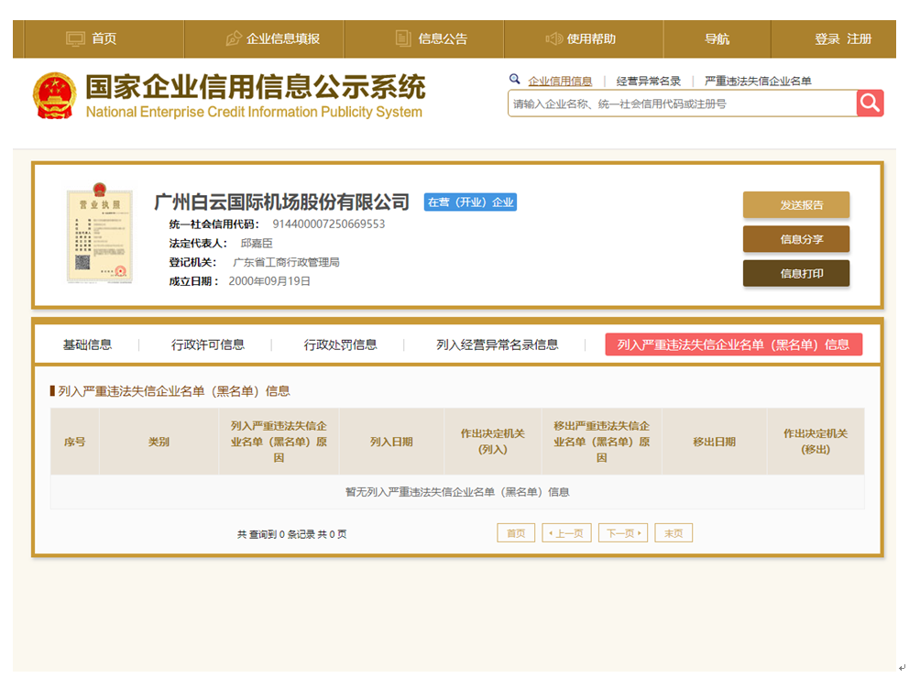
注：报价人须按上述格式要求截图并加盖公章，截图清晰显示报价人单位名称及列入严重违法失信企业名单（黑名单）信息，否则将被认定为无效报价文件。

附录5：

“信用中国”网站（www.creditchina.gov.cn）截图格式要求

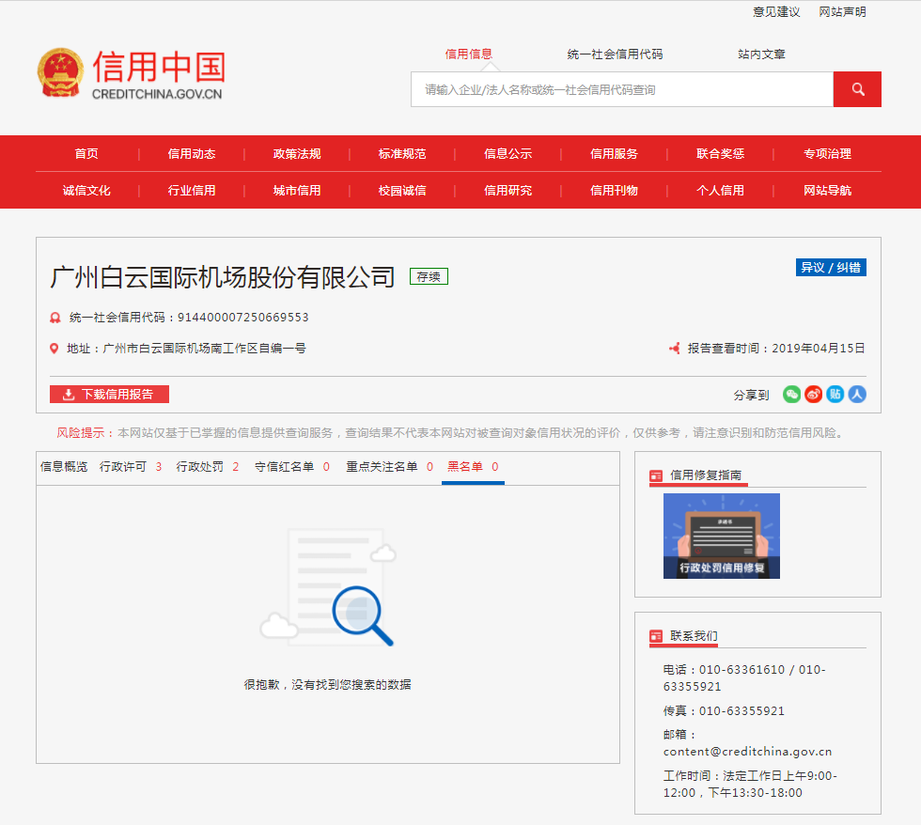

注：报价人须按上述格式要求截图并加盖公章，截图清晰显示报价人单位名称及列入黑名单信息，否则将被认定为无效报价文件。
附录6：
“中国执行信息公开网”网站截图
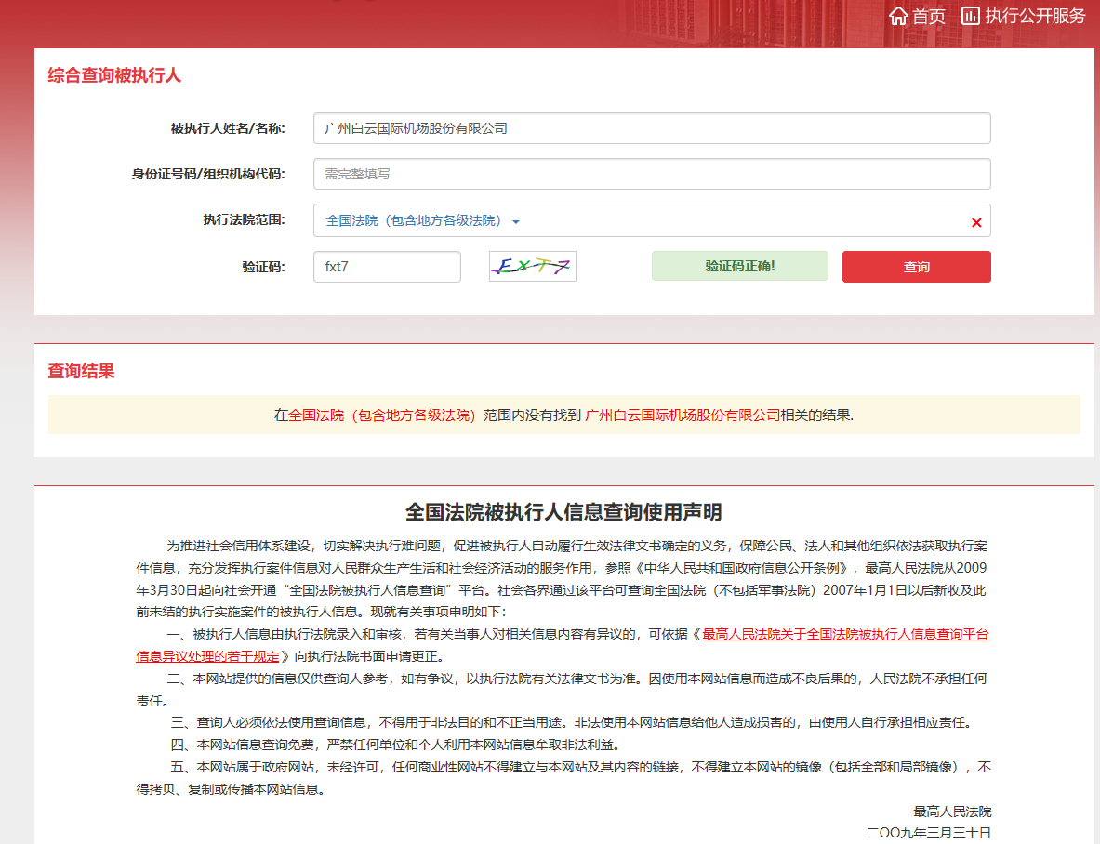

注：报价人须按上述格式要求截图并加盖公章，截图清晰显示报价人单位名称及查询结果，否则将被认定为无效报价文件。

附录7：
资格审查和报价文件有效性审查自查表
项目名称：梅州机场机坪作业人员休息室修缮项目
序号 | 报价人名称  审查项目 | 符合  打“○” | 不符合  打“×” | 页码
1 | 报价人为中华人民共和国境内注册的独立的企业法人或其国内分支机构，分支机构必须取得总公司对本项目的授权，提供营业执照并加盖公章。
2 | 报价人须具有房屋建筑三级及以上资质或建筑装修装饰工程专业承包二级及以上资质证书，提供证明材料并加盖公章。
3 | 报价人须持有建设行政主管部门颁发的安全生产许可证，提供证明材料并加盖公章。
4 | 广东省机场管理集团有限公司采购、招商管理网络平台合作商登记表并加盖公章。
5 | 2018年1月1日至今，报价人没有因腐败或欺诈行为而被政府或业主宣布取消投标资格；同时，2018年1月1日年至今报价人（包括其关联公司）与采购人无发生各种诉讼、仲裁和不良投诉。（须就此项内容提供承诺函并加盖报价人公章格式见附件2）。
6 | 报价人不得被列为“黑名单”，以“信用中国”网站（www.creditchina.gov.cn）查询为准，报价人需在采购公告发布后从“信用中国”网站下载信用评估报告并加盖公章（截图格式见附件4）。
7 | 报价人不得被列为严重违法失信企业名单（黑名单），以“国家企业信用信息公示系统”网站（ww.gsxt.gov.cn）查询为准，报价人需在采购公告发布后从“国家企业信用信息公示系统”网站截图并加盖公章（截图格式见附件5）。
8 | 报价人不得被列入中国执行信息公开网（http://zxgk.court.gov.cn/）的全国法院失信被执行人名单，报价人需在竞价公告发布后从“中国执行信息公开网”网站截图并加盖公章（截图格式见附件6）。
9 | 有法定代表人证明书及法人授权书。
10 | 报价函有法定代表人或授权代表签字且加盖公章。
11 | 报价表有法定代表人或授权代表签字且加盖公章。
12 | 报价有效期符合采购文件规定（90个日历日）。
13 | 报价没有超过最高限价（含税）。
14 | 施工进度满足合同生效之日起30天内完工。
15 | 是否提交资格审查和报价文件有效性审查自查表
结论 | 是否通过并进入下一阶段评审

注：1.每一项目符合的打“○”，不符合的打“×”，并在备注中说明理由。出现一个“×”的结论为“不通过”。
2.表中全部条件满足为“符合”的结论为“通过”，同意进入下一阶段评审。
3.若专家意见不一致时，则按少数服从多数的原则决定该报价人是否通过资格及有效性审查，进入下一阶段评审。
4.结论一栏应写“通过”“不通过”。

评委签名：

